



DIAMOND KILATES*

INGENIERÍA DE TECNOLOGÍAS DE LA INFORMACIÓN E INNOVACIÓN DIGITAL
Materia: Desarrollo de Aplicaciones Móviles
Integrantes:
Muñoz Vergara Kevin
Pacab Hernández Joshua
Salas Hernández Luis Alberto
Docente: Ruano Vargas Diana Xochitl
UPP: Zempoala, Hidalgo, México
Fecha: 07 – Feb – 2026
Grupo: TIID 04_01



Índice
- Índice . . . . . . . . . . . . . . . . . . . . . . . . . . . . . . . . . . . . . 1
- Introducción . . . . . . . . . . . . . . . . . . . . . . . . . . . . . . . . . . 2
  - Objetivo General . . . . . . . . . . . . . . . . . . . . . . . . . . . . . 2
  - Alcance del Proyecto . . . . . . . . . . . . . . . . . . . . . . . . . . . 2
- Requerimientos . . . . . . . . . . . . . . . . . . . . . . . . . . . . . . . . . 3
  - Autorización . . . . . . . . . . . . . . . . . . . . . . . . . . . . . . . 3
  - Historias de Usuario . . . . . . . . . . . . . . . . . . . . . . . . . . . 4
  - Mavegación . . . . . . . . . . . . . . . . . . . . . . . . . . . . . . . . 5
- Planeación . . . . . . . . . . . . . . . . . . . . . . . . . . . . . . . . . . . 6
  - Estructura . . . . . . . . . . . . . . . . . . . . . . . . . . . . . . . . 6
- Anexo . . . . . . . . . . . . . . . . . . . . . . . . . . . . . . . . . . . . . 7
- Referencias . . . . . . . . . . . . . . . . . . . . . . . . . . . . . . . . . . 9

Introducción*
La situación actual de los comercios independientes se define por una transición crítica entre el modelo de proximidad tradicional y la integración necesaria en el ecosistema global digital. Históricamente, el comercio minorista fundamentaba su competitividad en la ubicación física y el trato personalizado; sin embargo, la democratización del acceso a tecnologías de la información ha reconfigurado las expectativas del consumidor y las estructuras de costos operativos. Este fenómeno no representa únicamente la adopción de herramientas aisladas, sino una evolución profunda donde la digitalización se posiciona como el eje de resiliencia frente a grandes cadenas comerciales. La capacidad de los pequeños negocios para asimilar innovaciones tecnológicas determina hoy su viabilidad a largo plazo en un mercado que exige inmediatez y transparencia.
En este contexto, el crecimiento del comercio electrónico ha experimentado una aceleración sostenida, impulsada por cambios en los hábitos de consumo y la optimización de infraestructuras logísticas y de pago. Las pequeñas y medianas empresas ya no perciben las ventas en línea como un canal opcional, sino como una extensión esencial de su identidad comercial que les permite trascender las limitaciones geográficas. Esta expansión ha sido catalizada por el desarrollo de aplicaciones web personalizadas, las cuales ofrecen un espectro de posibilidades técnicas que van más allá de la simple exhibición de productos. El diseño y despliegue de estas plataformas permiten a los comercios independientes implementar sistemas de gestión de inventarios en tiempo real, análisis de datos para la personalización de la oferta y la integración de estrategias de canalización que unifican la experiencia del cliente en entornos físicos y virtuales.
Finalmente, el desarrollo de aplicaciones web destinadas a impulsar el sector independiente fomenta un entorno de innovación inclusiva, donde la escalabilidad tecnológica permite a los pequeños actores competir en términos de eficiencia y experiencia de usuario. La implementación de arquitecturas web modernas facilita la automatización de procesos administrativos y mejora la interacción directa con el público a través de interfaces intuitivas y seguras. Al aprovechar estas herramientas, el comercio independiente no solo preserva su esencia de servicio local, sino que se proyecta hacia una modernización estructural que garantiza su relevancia en la economía digital contemporánea, transformando los desafíos tecnológicos en ventajas competitivas diferenciadoras.

Objetivo General
- Desarrollar una aplicación web que permita a los clientes la visualización, compra y monitoreo de productos de joyería, generar solicitudes de compra, sugerencias o cancelaciones, además, permita al administrador la visualización de ventas, control de inventario y productos dados de alta en la página.

Alcance del Proyecto*
Requisitos y alcances sujetos a cambios según negociaciones con el cliente:
- Registro de usuarios (clientes).
- Registro de productos nuevos.
- Eliminar productos viejos o inexistentes.
- Bitácora de ventas semanal y mensual.
- Inicio de sesión (administrados y clientes).
- Visualización de productos en primer componente.
- Visualización de productos de forma general y completa.
- Visualización de productos mediante filtro de precio.
- Visualización de productos mediante filtro de material.
- Visualización de productos mediante filtro de ventas y circulación.
Requisitos no definidos o no implementados:
- Facturación conforme a las compras.
- Registro de métodos de pago o cuentas bancarias.
- Aplicación móvil.
- Panel de publicidad personalizado.
- Bitácora de entregas para clientes.
- Pago en línea.

Requerimientos*
El cliente es el señor Alexis Muñoz Vergara, familiar cercano de uno de los integrantes del equipo de desarrollo, titular y propietario de un comercio dedicado a la venta de joyería, mayormente oro y plata.
Sin embargo, el cliente se enfrenta a muchos problemas que ciertamente muchos comerciantes independientes enfrentan, y es la falta de promoción, lo que limita mucho el alcance de su comercio, y por consecuencia, limita la cantidad de clientes potenciales que le pueden llegar o puede estar atado a clientes recurrentes cercanos a su círculo.
Ahora, incluso sin la llegada de grandes cantidades de clientes, se enfrenta a problemas de registro y seguridad con el cliente. Actualmente el negocio opera meramente en persona cuando se trata de la entrega de productos, se lleva registro de las ventas e inventarios en una bitácora, y aunque mismo no se especifica, hay posibilidad de que sea sobre libreta o por formularios o tablas Excel.
Al cliente consultado para un modelo de negocio, nacen necesidades como una preferencia por el pago por transferencia o pago tras entrega, a pesar del valor y peligro que supone la entrega de este tipo de mercancía, el cliente no le afecta las entregas de forma directa, pero si los pagos, y las transferencias resultan ser atractivas, además, el cliente desea mayor expansión de su negocio, es decir, mayor promoción fuera de su zona local de venta, lo que permitiría llamar la atención a muchas más personas, además de la necesidad de una formal y elegante interfaz para que dichas necesidades sean cumplidas.

Autorización
Apartado que anexa principalmente los acuerdos tratados con el cliente del modelo de negocio planteado (véase documento adjunto Carta de Autorización.docx).
Yo, Alexis Muñoz Vergara, identificado(a) con Kevin Muñoz Vergara, en calidad de titular de la información y propietario(a) del proyecto, AUTORIZO de manera libre, expresa e informada a Salas Hernández Luis Alberto, Pacab Hernández Joshua y Kevin Muñoz Vergara (en adelante el desarrollador), para realizar el diseño, desarrollo e implementación de mi página web, relacionada con mi negocio de joyería.
Asimismo, OTORGO MI CONSENTIMIENTO para que el desarrollador pueda recopilar, utilizar y tratar los datos que yo proporcione, tales como:
nombre comercial, logotipo, imágenes, textos, información de contacto, productos, precios y cualquier otro contenido necesario únicamente para la creación y funcionamiento de la página web.
Compromisos del desarrollador
El desarrollador se compromete expresamente a que:
- Los datos proporcionados serán utilizados exclusivamente para fines relacionados con el desarrollo, publicación y mantenimiento de la página web.
- No se compartirán, venderán ni utilizarán los datos para otros fines distintos a los autorizados.
- No se hará uso de la información para difamar, dañar la imagen, reputación o integridad del cliente.
- Se mantendrá la confidencialidad de la información proporcionada.
Esta autorización tendrá vigencia durante el tiempo que dure el desarrollo del proyecto y/o mientras la página web se encuentre activa, salvo revocación expresa por escrito del cliente.
Habiendo leído y comprendido el contenido del presente documento, firmo de conformidad.

Historias de Usuario*
Interpretaciones de las necesidades del cliente de modo que el equipo de desarrollo los sintetice y haga más claros para su trato.
Gestión de Inventario: “Como dueño de una tienda independiente dedicada a la venta de joyería, deseo una aplicación web que sincronice automáticamente el inventario o cantidad de artículos disponibles, con el fin de evitar vender productos no disponibles y no quedar mal con los clientes”
Gestión de Bitácora: “Como dueño y administrador de una tienda independiente dedicada a la venta de joyería, deseo que la aplicación web me permita realizar reportes de ventas, así mismo, un control sobre las transferencias y productos ya entregados de manera directa, así como un control del inventario para evitar desfaces”
Publicidad y Promoción: “Como dueño y administrador de una tienda independiente dedicada a la venta de joyería, deseo que la aplicación web promocione los productos de forma efectiva, esperando, además, una interfaz atractiva, cómoda y que refleje lo que se espera de una tienda dedicada a la joyería, pero con un toque más sofisticado, además de manejarse la promoción conforme el inventario disponible o productos más vendidos”
Gestión de Productos: “Como dueño y administrador de una tienda independiente dedicada a la venta de joyería, deseo que la aplicación web me permita añadir o eliminar productos según mi disponibilidad o la efectividad económica que el producto me proporcione, y que esto no afecte otras funciones como registros de ventas o publicidad”

Navegación*
- Interactividad en el Inicio: El usuario puede saltar directamente a la compra a través de secciones segmentadas por precio o tipo de producto, facilitando la conversión rápida desde la página principal.
- Robustez en Productos (Productos): La sección de productos no solo es un catálogo; incluye herramientas de eficiencia como la barra y filtros de búsqueda, además de divisiones por material (oro y plata) para una navegación técnica.
- Canal de Retroalimentación (Contacto): La sección de contacto separa la información de contacto tradicional del Panel de Quejas y Sugerencias, lo cual es vital para el crecimiento del comercio independiente al escuchar directamente al cliente.
- Estado de Expansión (Alcance): La sección de "Alcance" se mantiene como un módulo en desarrollo, ideal para futuras integraciones de logística o cobertura geográfica. Fuertemente, esta sección puede ser reemplazable por el usuario por otra necesidad que nazca conforme el trabajo y negociaciones.
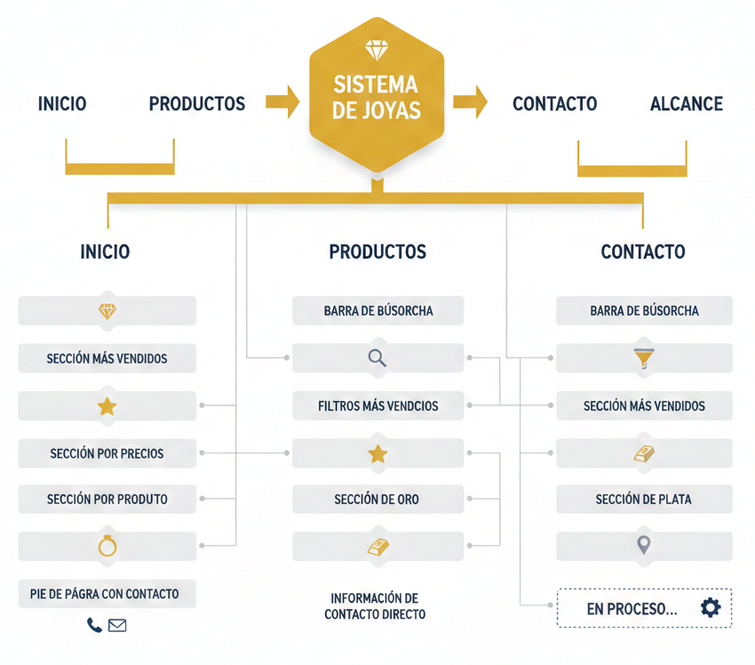
Componentes posibles necesarios en caso de una implementación directa a código:
- Inicio (Home)
  - Hipervínculo a Productos (Contenido) bajo filtro de ventas
  - Hipervínculo a Productos (Contenido) bajo filtro de precios
  - Hipervínculo a Productos (Contenido) bajo filtro de material
- Productos (Contenido)
  - Barra de búsqueda de productos
  - Panel para aplicar filtros de búsqueda
  - Hipervínculo a Productos (Contenido) bajo filtro de ventas
  - Hipervínculo a Productos (Contenido) dedicados al oro
  - Hipervínculo a Productos (Contenido) dedicados a la plata
- Contacto
  - Información de contacto directo
  - Hipervínculo a Alcance (Zona)
- Alcance (Zona)

Planeación

Estructura*
/Sistema de Joyas
/app_cliente
/Inicio routerLink(/productos | /productos/buscador)
/Productos seccion(/plata | /oro | /buscador)
/Contacto routerLink(/Alcance)
/Alcance
/app_admin
/Inventario
/ProductosA seccion(/precios | /recientes)
/Pedidos
/general
/header
/footer

Anexo
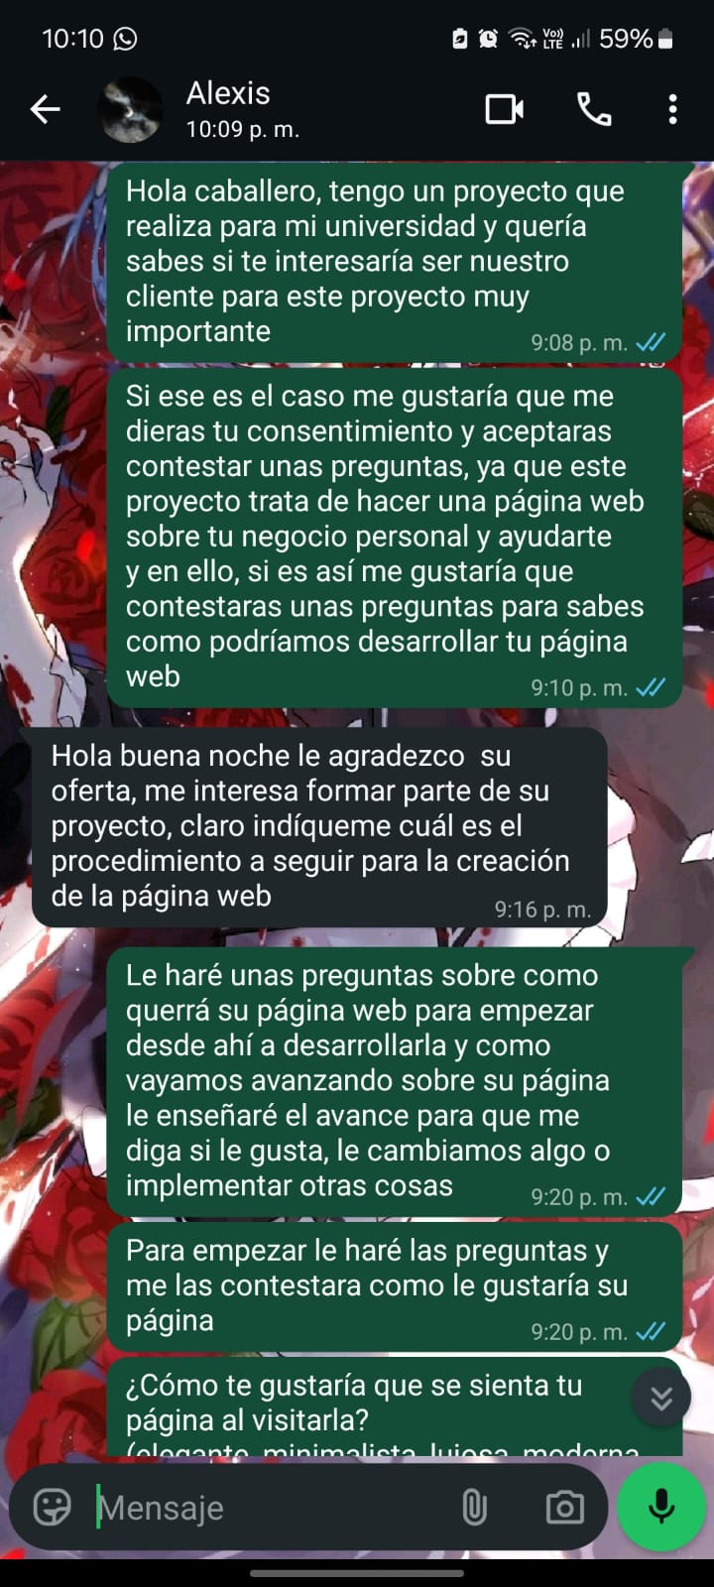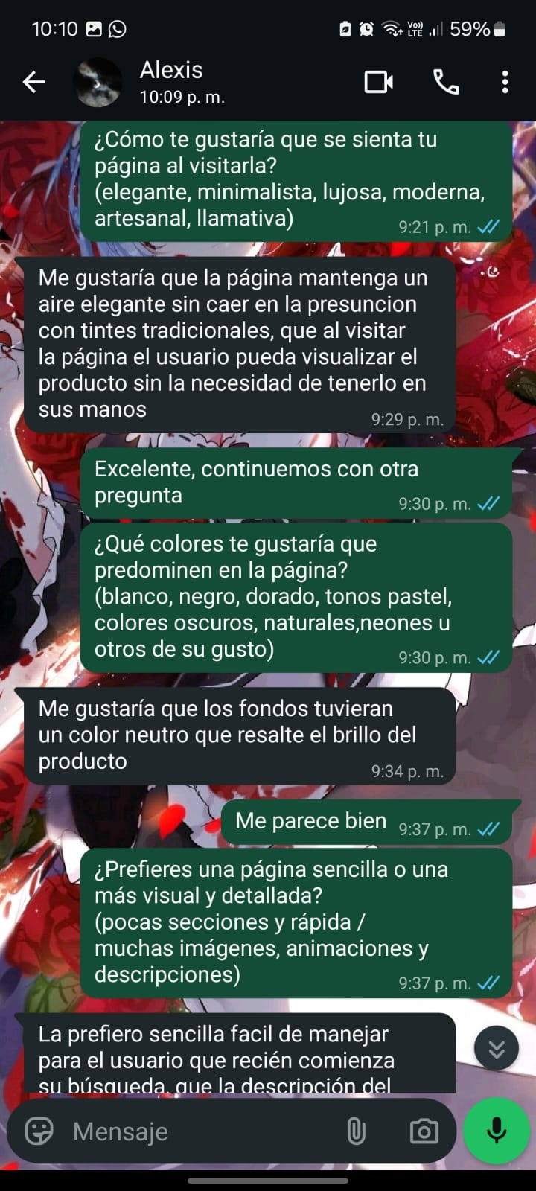
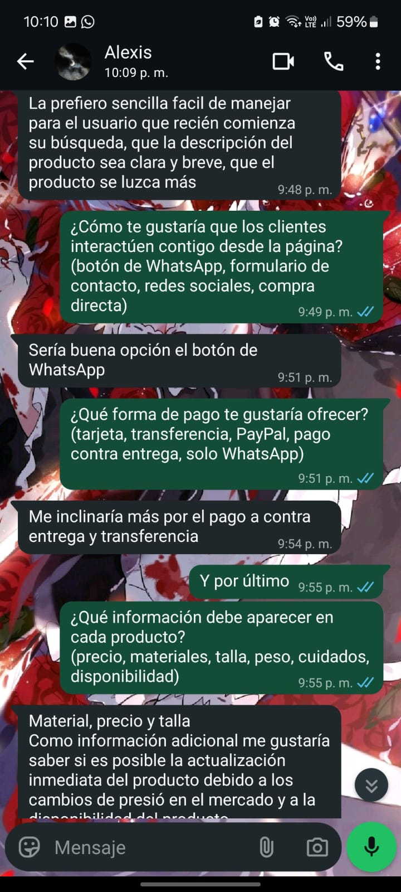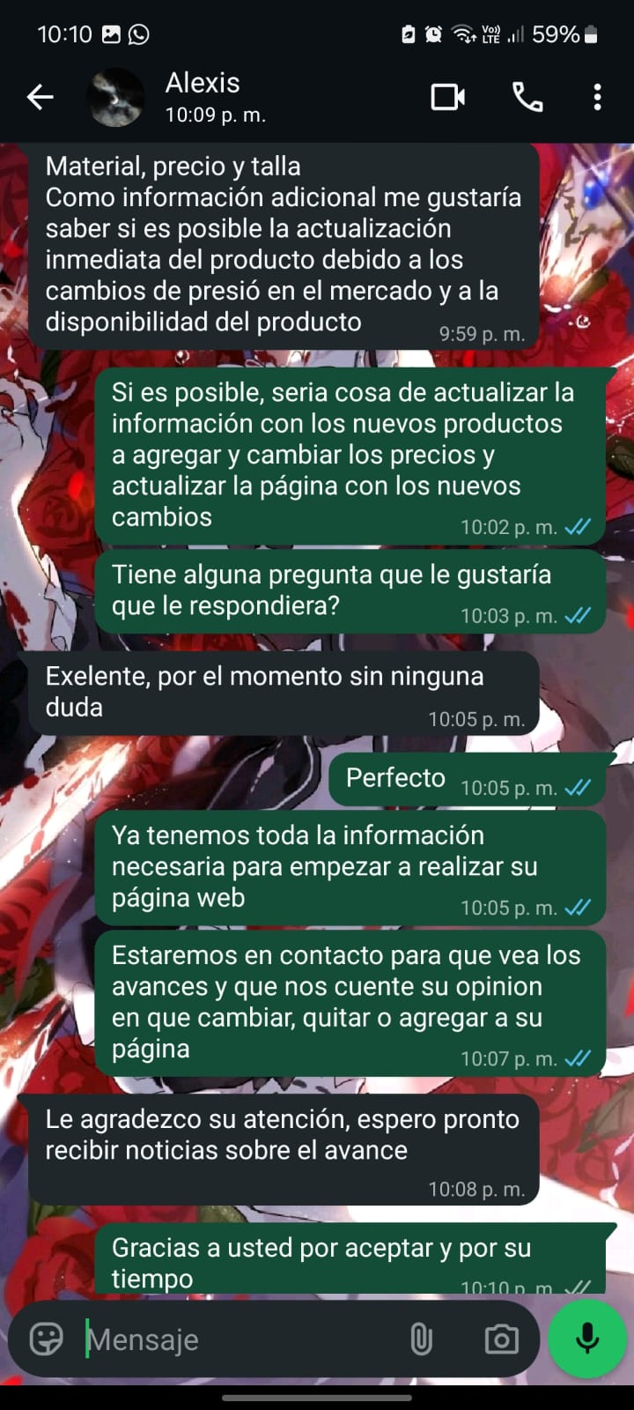
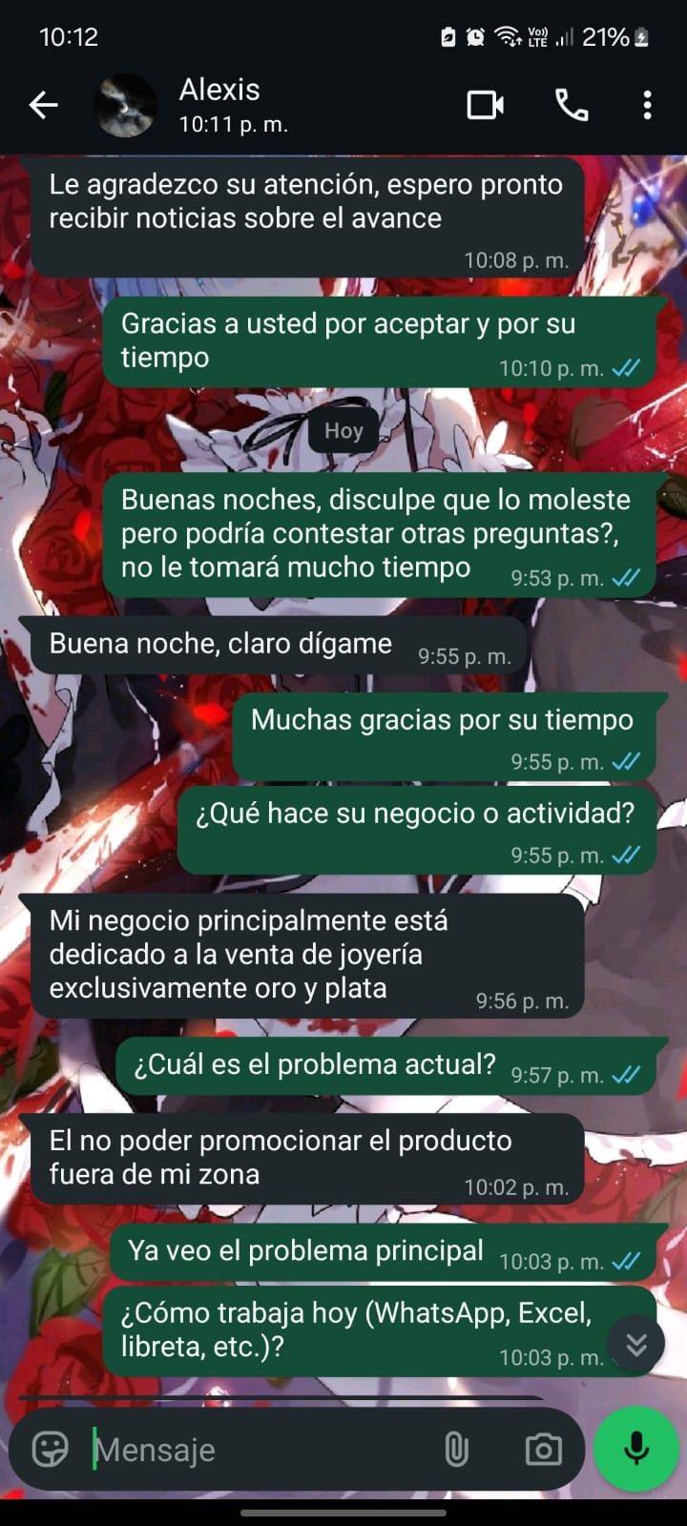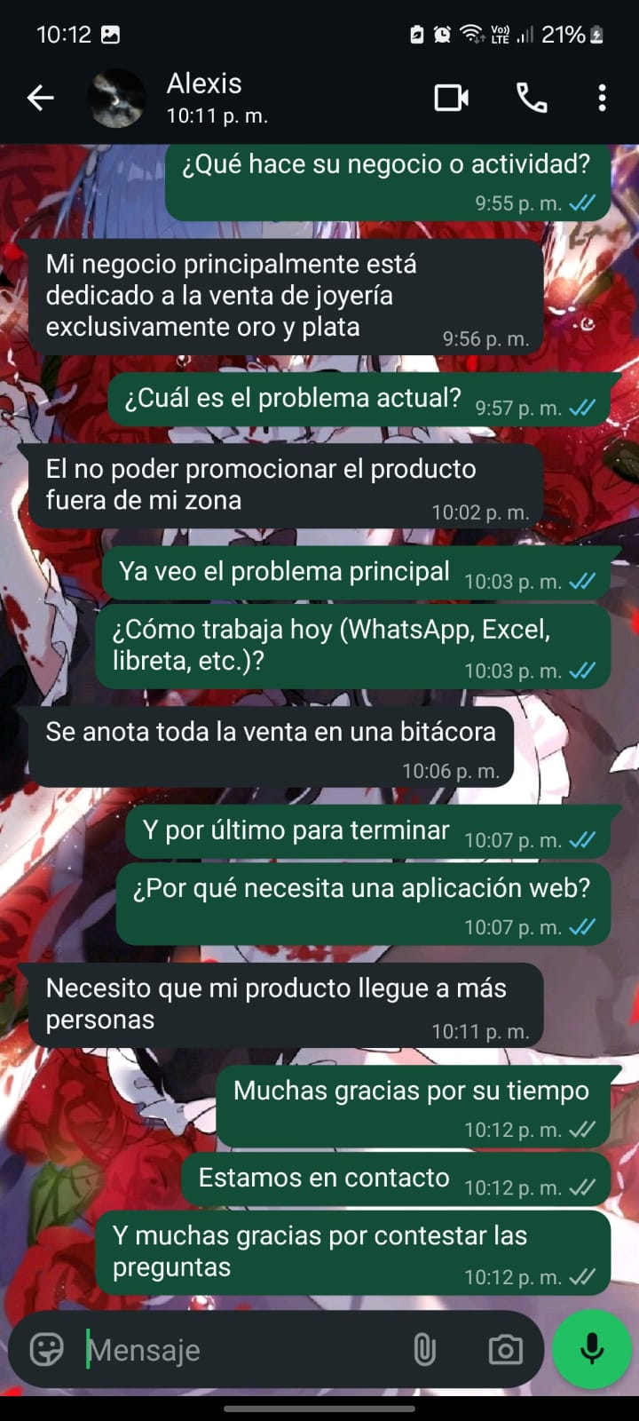

Referencias
- Ibarra J. (14 de Junio de 2024) “Crecimiento del e-commerce y negocios digitales: 2025 al 2030” recuperado de: “enter@te” de DGTIC UNAM: https://www.tic.unam.mx/comercio-electronico-origen-evolucion-y-actualidad/

